15 декабря 2015г., в отделе образования состоялся семинар «ИТО» для руководителей общеобразовательных организаций и организаций дополнительного образования по проблеме: «Муниципальный опыт: инновации, творчество, стандарт».

Программа семинара «ИТО»:

1. «Обеспечение условий для дистанционной поддержки образования одарённых детей и детей с повышенной учебной мотивацией в соответствии с 273-ФЗ и требованиями ФГОС».

Тимошенко Николай Анатольевич, начальник отдела образования.

2. «О сетевом взаимодействии образовательных организаций в условиях реализации ФГОС общего образования и Концепции развития дополнительного образования. Диссеминация лучших практик»

Игнатенко Любовь Владимировна, методист МБУ ИМЦ.

3. «Смешанное обучение как технология формирования образовательной среды школы будущего».

Ильяшенко Екатерина Ивановна, заведующий МБУ ИМЦ.

4. "Сетевые образовательные ресурсы. Опыт работы с образовательным интернет – ресурсом «Дневник.ру», приложением ЯКласс ".

Черникова Анна Николаевна, учитель русского языка и литературы МБОУ СОШ №17.

5.Проект «Школьный мини-техноцентр» как центр социальной адаптации, исследовательской и проектной деятельности учащихся».

Войнова Наталья Александровна, директор МБОУ СОШ № 7

6. «Интернет-проект «Apple-radio» как центр социальной адаптации учащихся и сетевого взаимодействия образовательных организаций».

Сушкова Галина Ефимовна, учитель немецкого языка МБОУ Ленинской СОШ, педагог дополнительного образования МБУ ДО ДДТ.

7. «Использование электронных образовательных ресурсов для реализации активных и интерактивных форм и методов обучения».

Шишова Ольга Анатольевна, учитель географии МБОУ СОШ №8.

8. Рекомендации семинара директоров по проблеме «Муниципальный опыт: инновации, творчество, стандарт»

Доманова Татьяна Семёновна, заместитель начальника отдела образования

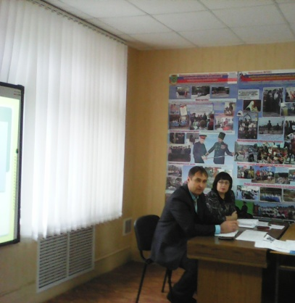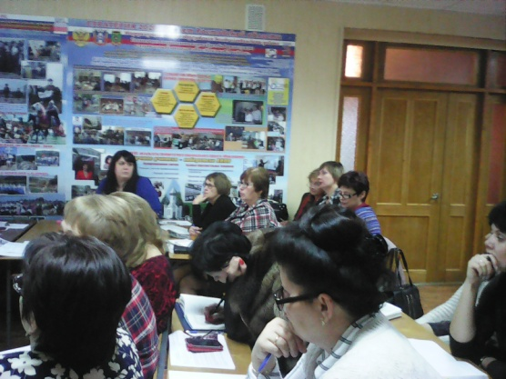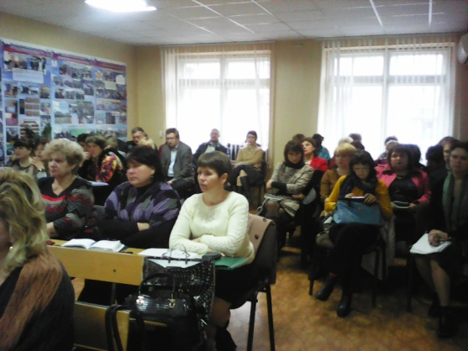

Начальник отдела образования Тимошенко Николай Анатольевич подвёл итоги участия образовательных организаций в XV Южно-Российской межрегиональной научно-практической конференции-выставке «Информационные технологии в образовании» («ИТО-Ростов-2015»), которая состоялась в городе Ростове-на-Дону.
В конференции приняли участие 34 представителя муниципального образования из 20 образовательных организаций города и района. Представители отдела образования, информационно-методического центра, руководители и творческие педагоги образовательных организаций общего (в том числе, дошкольного) и дополнительного образования участвовали в работе секций, мастер-классов, семинаров.
Николай Анатольевич отметил, что эффективный опыт использования современных информационно-коммуникационных технологий в образовательной и управленческой деятельности образовательных организаций нашего района получил признание на различных секциях конференции.
Дипломами Министерства общего и профессионального образования Ростовской области за лучший доклад, представленный на XV Южно-Российской межрегиональной научно-практической конференции-выставке «Информационные технологии в образовании», награждены Кирьян Ирина Александровна, учитель химии и биологии МБОУ СОШ №2, Коваленко Елена Германовна, учитель информатики и ИКТ МБОУ СОШ № 17, Шишова Ольга Анатольевна, учитель географии МБОУ СОШ №8, Жаркова Алла Васильевна, старший воспитатель МБДОУ ДС № 7.
Представленный на конференции опыт, а также опыт Сальниковой Лилии Викторовны, учителя начальных классов МБОУ СОШ № 17, Романьковой Татьяны Николаевны, учителя русского языка и литературы МБОУ СОШ № 17, Ершовой Натальи Васильевны, учителя информатики и ИКТ МБОУ СОШ № 5, Хорошиловой Аллы Викторовны, учителя начальных классов МБОУ СОШ №11 опубликован в Сборнике трудов XV Южно-Российской межрегиональной научно-практической конференции-выставки «Информационные технологии в образовании-2015» .
Грамотами отдела образования награждены победители муниципального этапа областного конкурса среди детей и юношества с использованием информационных технологий Свинарёва Анастасия, учащаяся 3 класса МБОУ Ленинской СОШ (номинация «Лучший видеоролик»); Тамонов Дмитрий, учащийся 5 класса МБОУ СОШ №5 (номинация «Лучшая художественно-графическая разработка»; Рыженков Даниил, учащийся 11 класса МБОУ СОШ №2 (номинация «Лучшая художественно-графическая разработка». Они получили также дипломы участников областного конкурса среди детей и юношества с использованием информационных технологий.
Благодарностью отдела образования отмечены педагоги, подготовившие победителей: Сушкова Галина Ефимовна (МБОУ Ленинская СОШ), Ершова Наталья Васильевна (МБОУ СОШ №5), Филатова Татьяна Анатольевна (МБОУ СОШ № 2).
Подведя итоги участия образовательных организаций в межрегиональной научно-практической конференции, Тимошенко Н.А. подчеркнул необходимость интеграции общего и дополнительного образования в инновационной деятельности и создания условий для дистанционной поддержки образования одарённых детей и детей с повышенной учебной мотивацией в соответствии с 273-ФЗ и требованиями ФГОС.
Игнатенко Любовь Владимировна, методист информационно-методического центра, обратила внимание на имеющийся опыт сетевого взаимодействия и социального партнёрства образовательных организаций с органами власти, научными и общественными организациями. Представила предложения по созданию инновационной инфраструктуры в сфере муниципального образования на кластерной основе. Диссеминация лучших практик и инновационных проектов повысит потенциал организаций в успешной реализации ФГОС общего образования и Концепции развития дополнительного образования.
Ильяшенко Екатерина Ивановна, заведующий информационно-методическим центром, поставила задачу освоения педагогами технологий смешанного обучения (в том числе, дистанционных) с целью формирования качественно новой информационно-образовательной среды образовательной организации.
Педагоги-инноваторы поделились опытом использования дистанционных образовательных технологий в урочной и внеурочной деятельности. Особое внимание было уделено педагогической поддержке самореализации и профессионального самоопределения одарённых детей и детей с повышенной учебной мотивацией, сетевому взаимодействию с ВУЗами г. Ростова-на-Дону, Санкт-Петербурга.

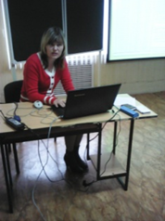
Черникова Анна Николаевна, учитель русского языка и литературы МБОУ СОШ №17 поделилась практикой использования социально-образовательного интернет – ресурса «Дневник.ру». Анна Николаевна успешно использует в урочной и внеурочной деятельности дистанционные образовательные технологии Интернет-приложения ЯКласс.

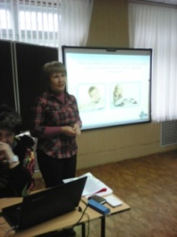
Сушкова Галина Ефимовна, учитель немецкого языка МБОУ Ленинской СОШ, педагог дополнительного образования МБУ ДО ДДТ, не только представила результативный опыт использования дистанционных образовательных технологий в работе с одарёнными детьми и детьми с повышенной учебной мотивацией, но и пригласила участников семинара к сотрудничеству в Интернет-проекте «Apple-radio». Данный проект может стать центром социальной адаптации учащихся и сетевого взаимодействия образовательных организаций города и района.

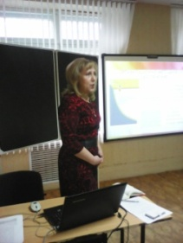
Шишова Ольга Анатольевна, учитель географии МБОУ СОШ №8, представила богатейший опыт организации и модерирования сетевых образовательных проектов для учащихся и пригласила к участию в новом сетевом тьютор-проекте для педагогов. Совместное участие творческих педагогов города и района в данном проекте под руководством опытного сетевого тьютора Шишовой О.А. поможет решить проблему использования электронных образовательных ресурсов для реализации активных и интерактивных форм и методов обучения.

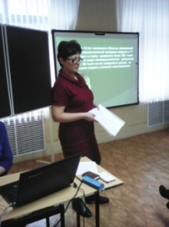
Войнова Наталья Александровна, директор МБОУ СОШ № 7, представила деятельность школы по модернизации подходов в социализации и реабилитации несовершеннолетних, находящихся в конфликте с законом, посредством применения информационно-коммуникационных технологий. Создание ресурсного центра социализации и реабилитации на базе школы, проект «Школьный мини-техноцентр» как центр социальной адаптации, исследовательской и проектной деятельности учащихся – инновации, заслуживающие диссеминации как в общеобразовательных организациях, так и в организациях дополнительного образования.

Доманова Татьяна Семёновна, заместитель начальника отдела образования, подвела итоги семинара и огласила рекомендации семинара.

Рекомендации семинара «ИТО» для руководителей образовательных организаций общего и дополнительного образования по проблеме: «Муниципальный опыт: инновации, творчество, стандарт»

1.Разработать программы по работе с одарёнными детьми в соответствии с действующими нормативно-правовыми документами.

1. Обеспечить условия для дистанционной поддержки образования одарённых детей и детей с повышенной учебной мотивацией в соответствии с 273-ФЗ и требованиями ФГОС общего образования и Концепцией развития дополнительного образования.

2. В целях успешной реализации ФГОС общего образования и Концепции развития дополнительного образования обеспечить интеграцию общего и дополнительного образования.

3. С цель повышения качества образования (достижения планируемых личностных, метапредметных, предметных результатов) организовать освоение педагогами технологий смешанного обучения (в том числе, дистанционных).

4. Обеспечить в рамках сетевого взаимодействия диссеминацию лучших практик и инновационных проектов в муниципальном образовательном пространстве:

*использования сетевых образовательных ресурсов Интернет-проекта «Дневник.ру» (в том числе, приложения ЯКласс);

*проекта МБОУ СОШ № 7 «Школьный мини-техноцентр» как центра социальной адаптации, исследовательской и проектной деятельности учащихся;

*Интернет-проекта Сушковой Г.Е, МБОУ Ленинской СОШ «Apple-radio» как центр социальной адаптации учащихся и сетевого взаимодействия образовательных организации.

*сетевого тьютор-проекта Шишовой О.А. «Учимся и учим» по использованию электронных образовательных ресурсов для реализации активных и интерактивных форм и методов обучения».

